广西壮族自治区
科学技术厅文件

桂科规字〔2025〕20号

自治区科技厅关于印发《广西科技成果转化
基金管理操作指引》的通知

各有关单位：

现将《广西科技成果转化基金管理操作指引》印发给你们，请结合工作实际认真贯彻执行。

广西壮族自治区科学技术厅

2025年12月23日

（此件公开发布）
广西科技成果转化基金管理操作指引

自治区科技厅作为广西科技成果转化基金（以下简称转化基金）牵头发起设立单位，为规范转化基金管理职责与操作流程，明确工作标准与要求，高效推动转化基金设立和管理，特制定本指引。
一、基金设立前期工作
（一）制定年度投资计划。根据广西政府投资基金管理办公室（以下简称基金管理办公室）年度工作安排，由自治区科技厅编制转化基金年度投资计划，报送广西政府投资基金管理办公室，并经广西政府投资基金管理委员会批准后组织实施。
（二）发布申报指南。自治区科技厅结合年度投资规划及投资方向方案，明确申报条件、申报材料、截止时间等要求，公开发布申报指南。
（三）方案申报。申请机构根据申报指南要求，编制转化基金设立方案，向自治区科技厅申报，并按要求提供相关材料（详见附件1）。
（四）形式审查。自治区科技厅对符合科技成果转化基金筛选标准的设立方案开展形式审查，重点核查材料的完整性、规范性，并于5个工作日内反馈审查意见。经审查反馈需补充材料的，由自治区科技厅通知申请机构完善申报材料并重新提交。如重新提交后的申报材料仍未通过审查的，由自治区科技厅通知申请机构。如申请机构有意向再次申报，应重新履行申报程序。
（五）专家论证。自治区科技厅组织专家对通过初步审查的申报材料进行论证（详见附件2）。专家组通过独立评分评选出符合条件的转化基金，并出具论证意见。
（六）方案报送。通过专家论证的转化基金，由自治区科技厅履行内部审核程序，并将审核通过的设立方案报送基金管理办公室。
二、基金设立后管理
（一）选派观察员
1. 遴选观察员
自治区科技厅负责观察员的遴选工作。原则上，观察员由自治区科技厅及直属单位在职在编人员担任，具备下列条件之一者优先：
（1）具有金融经济类、管理类、理工科等相关专业背景，且具备科技金融、基金运作等基础理论知识与前沿视野。
（2）熟悉自治区产业及科技创新发展规划，或参与过自治区科技项目投资评估、产业基金运作，或对自治区重点产业发展有实际研究及工作成果。
（3）熟悉《广西政府投资基金管理办法》《广西政府投资引导基金管理实施细则》《广西政府投资引导基金投资管理操作指引》等相关文件。
2. 委派观察员
自治区科技厅可根据转化基金规模、投资领域等实际情况，向转化基金委派观察员。观察员对基金运营享有知情权与监督权，由其行使合伙协议或公司章程中约定的权利。
（二）定期报告
1. 基金管理机构需按季度向自治区科技厅汇报转化基金的运营情况（包括投资进度、项目进展、风险状况等）。
2. 观察员依据基金投资运营报告及走访情况，定期向自治区科技厅分管厅领导汇报基金投资运营情况，包括但不限于投资标的、金额、预期收益等相关情况。
3. 发生重大事项（如投资标的违约、重大亏损、管理机构变动等），基金管理机构在重大事项发生后5个工作日内报告自治区科技厅，观察员及时向自治区科技厅分管厅领导汇报相关情况。
（三）建设成果转化项目库
自治区科技厅负责建设自治区科技成果转化项目库，并定期向转化基金推送入库企业及项目信息（包括技术领域、转化阶段、融资需求等），鼓励转化基金及其子基金投资入库项目。
（四）开展科技金融对接活动
开展创新创业大赛、路演等活动，为转化基金管理机构、企业对接投融资需求。
（五）绩效评价

自治区科技厅负责制定转化基金绩效评价指标体系和实施细则。引导基金制定转化基金绩效评价管理办法，结合各类转化基金实际情况开展差异化绩效评价，强化绩效评价结果应用。绩效评价对象为转化基金及其管理人。
三、监督管理工作程序
成果转化基金的监督管理适用于在成果转化基金“募、投、管、退”各环节负责决策或执行的部门（单位）及工作人员的责任认定、追究及处理，包括有关部门、国有企业等参与成果转化基金运作管理的人员（以下统称决策和执行人员）。
（一）发现问题。自治区科技厅依法对转化基金运营情况进行监督管理，如发现有关决策和执行人员弄虚作假骗取政府出资或不按规定用途使用、截留、挪用资金等行为，自治区科技厅将对成果转化基金有关决策和执行人员启动追责问责程序。
（二）发起申请。有关决策和执行人员认为具备尽职免（减）责情形且符合条件的，按规定同时向自治区科技厅和基金管理办公室提出启动免（减）责申请。如有关决策和执行人员未提出启动免（减）责申请，自治区科技厅将根据《广西政府投资基金管理办法》《广西科技成果转化基金管理办法（试行）》及《合伙协议》等有关规定处理。
（三）调查核实。自治区科技厅与基金管理办公室按规定联合成立专项调查小组，对申请免（减）责相关事项进行调查核实，综合评估并形成调查报告，报广西政府投资基金管理委员会。
（四）组织实施。自治区科技厅根据广西政府投资基金管理委员会按程序提出的免（减）责建议开展研究认定后组织实施。
注：广西科技成果转化基金的尽职免（减）责情形按照《广西政府投资基金尽职免（减）责工作指引》认定。
四、退出管理
转化基金按照有关协议约定或评估价格，通过股权转让、股票减持、股权回购、清算退出等多种方式，及时开展投资退出、收入分配和清算工作；到期无法退出的，基金管理机构可根据实际情况延期并报告自治区科技厅、基金管理办公室；其他情形，则按照《广西科技成果转化基金管理办法（试行）》执行。
五、其他事项
（一）本指引与《广西科技成果转化基金管理办法（试行）》配套实施，未尽事宜按照《广西科技成果转化基金管理办法（试行）》执行。
（二）本指引在实施过程中，可根据转化基金运作实际及政策调整情况动态修订和完善，确保管理工作的科学性和有效性。

附件：1. 基金方案申报材料清单
2. 广西科技成果转化基金论证方案
3. 广西科技成果转化基金管理操作指引流程图
附件1

基金方案申报材料清单

一、转化基金组建方案；

二、主要出资人的出资意向书或出资能力证明；

三、会计师事务所出具的投资机构近期的审计报告；

四、转化基金管理机构的有关材料；

五、其他应当提交的资料。

附件2

广西科技成果转化基金论证方案

一、论证原则
（一）政策导向
转化基金应贯彻落实自治区关于加快建设现代化产业体系的规划和部署，围绕高端装备制造、先进新材料、新一代信息技术、新能源及储能、生物医药、现代特色农林业、海洋经济、绿色低碳技术、人工智能等重点领域，对科技型企业开展的科技成果转化项目进行投资。
（二）投资重点
坚持投早、投小、投长期、投硬科技，鼓励投资科技重大专项成果后续转化，技术创新中心、中试基地研究成果转化，先进地区优质科技成果来桂转化，重点支持产学研联合、集成度高、关联度大、带动性强的项目。
（三）风险控制
严格执行转化基金禁止投资领域规定，确保资金流向符合政策目标。
（四）公平透明
公开征集、择优遴选，确保论证程序公正、结果公开。
二、论证流程
1. 专家组组成
专家组由5名区内外投资专家组成。
2. 论证过程及答辩
（1）管理机构介绍论证工作的相关情况和会议程序。
（2）专家组推选组长。
（3）管理机构协助专家组有序开展论证工作，申报机构进行PPT路演（10分钟）及答辩（5分钟）。
（4）专家组依据论证表（详见附表1），对申报机构独立评分，出具专家意见，形成专家评分汇总表（详见附表2）。

附表：1. 广西科技成果转化基金论证表
2. 专家评分汇总表

附表1

广西科技成果转化基金论证表

基金名称
基金管理单位
一级指标 | 二级指标 | 评分标准 | 分值 | 得分
基金管理机构  （50分） | 基本条件 | 符合《广西科技成果转化基金管理办法（试行）》第十七条要求。 | 30
基金管理机构  （50分） | 基金管理规模 | 1.管理团队累计管理股权投资基金实缴规模10亿元以上（含10亿元），得15分；  2.管理团队累计管理股权投资基金实缴规模5亿元～10亿元（含5亿元），得9分；  3.管理团队累计管理股权投资基金实缴规模5亿元以下，得5分。 | 15
基金管理机构  （50分） | 政府引导基金管理经验 | 1.具有管理3支及以上政府引导基金经验，得5分；  2.具有管理2支政府引导基金经验，得3分；  3.具有管理1支政府引导基金经验，得1分；  4.未有管理政府基金工作经验，得0分。 | 5
基金方案  （47分） | 基金设立背景及行业分析 | 1.基金设立背景充分，行业分析清晰，投资方向符合广西现代化产业体系的规划和部署，有助于优质企业落户广西，促进广西产业链的强链补链，助力本地企业扩大规模、提升技术水平，推动优质企业走向资本市场，得4～5分；  2.基金设立背景及行业分析比较笼统，与广西现代化产业体系的规划和部署契合度一般，未充分结合广西产业特色，得1～3分。 | 5
基金方案  （47分） | 返投比例 | 1.返投金额达到广西财政出资金额1.5倍（含）以上，得8分；  2.返投金额达到广西财政出资金额1.4（含）～1.5倍，得6分；  3.返投金额达到广西财政出资金额1.3（含）～1.4倍，得4分；  4.返投金额达到广西财政出资金额1.2（含）～1.3倍，得2分；  5.返投金额达到广西财政出资金额1.2倍以下，得0分。 | 8
基金方案  （47分） | 社会资本募资 | 1.40%≤社会资本募资比例，得12分；  2.30%≤社会资本募资比例＜40%，得8分；  3.20%≤社会资本募资比例＜30%，得4分。 | 12
基金方案  （47分） | 基金管理团队 | 1.核心管理团队人数3人以上，具备5年以上投资经验，以及5个成功退出投资项目案例，得10分；  2.核心管理团队人数3人以上，具备3～5年投资经验，以及3个成功退出投资项目案例，得8分；  3.核心管理团队人数3人以上，具备3年以下投资经验，得5分。 | 10
基金方案  （47分） | 储备项目 | 项目符合广西科技成果转化基金管理办法（试行）第二十三条的项目规定，  1.具备5个以上储备项目，得12分；  2.具备3～5个储备项目，得8分；  3.具备3个以下储备项目，得4分；  4.未提供储备项目，得0分。 | 12
其他  （3分） | 其他指标 | 在广西设立有本地化团队的，得3分 | 3
 | 合计 |  | 100
论证意见：
（优势、存在问题及改进建议）
专家 | 组长：  组员： |  | 论证日期
备注：表格可根据实际实施情况进行调整。
附表2

专家评分汇总表

编号 | 基金名称 |  | 基金管理单位 | 综合评分 | 排名
1
2
3
4
5
6
专家 |  | 组长：  组员： |  |  | 论证日期

附件3

广西科技成果转化基金管理操作指引流程图

基金设立前期工作流程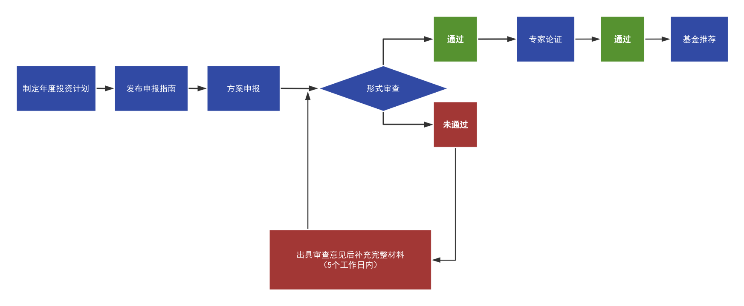

基金设立后管理
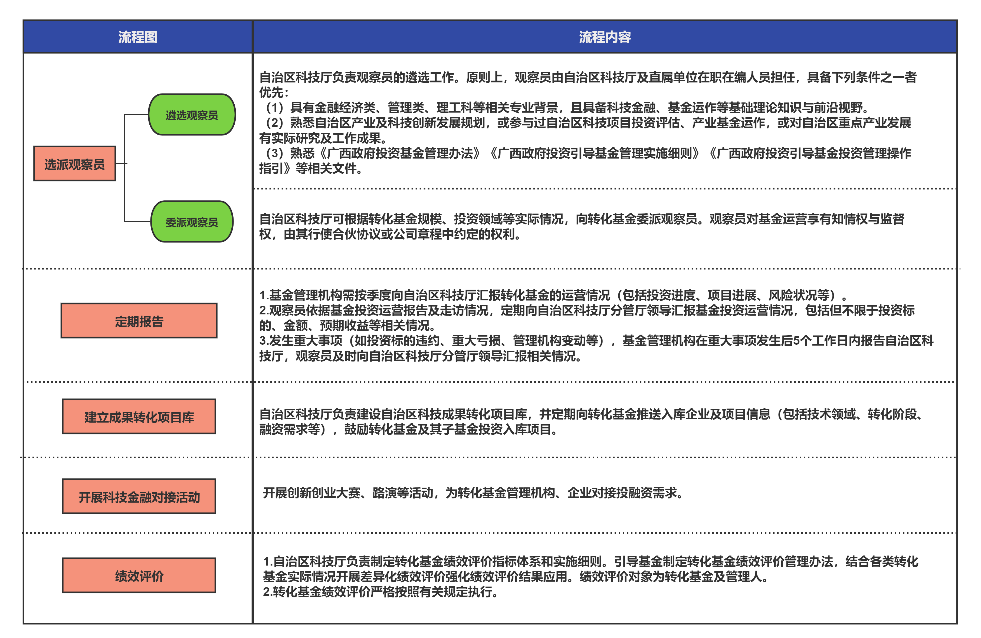
监督管理工作程序

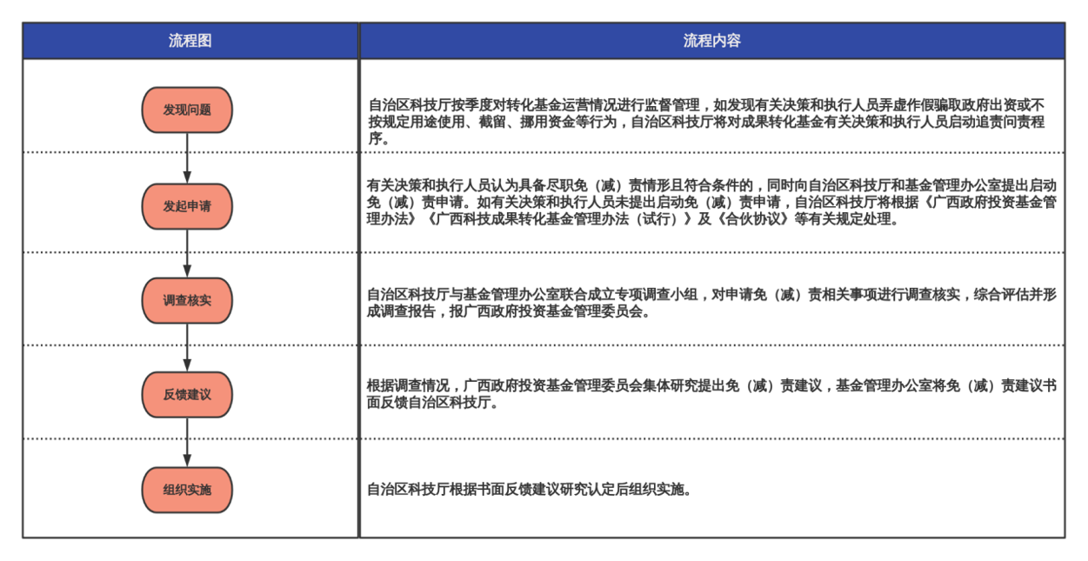

广西壮族自治区科学技术厅办公室 2025年12月23日印发


